CRITERIO 5 — DASHBOARD Y KPIs CON EVIDENCIA
Vista pública, estados operativos y tasa de error
German Velasquez | AI Automation | Grupo Estrategia y Marca LLC

1. KPIs validados
Indicador | Valor
Total de Piezas | 6
Publicadas | 3
En Revisión | 1
Errores | 1
Tasa de Error | 17%
La tasa de error se apoya en el campo Indicador Error = IF({Estado}="Error",1,0). Con 1 registro de error sobre 6 piezas, el dashboard muestra aproximadamente 17%.
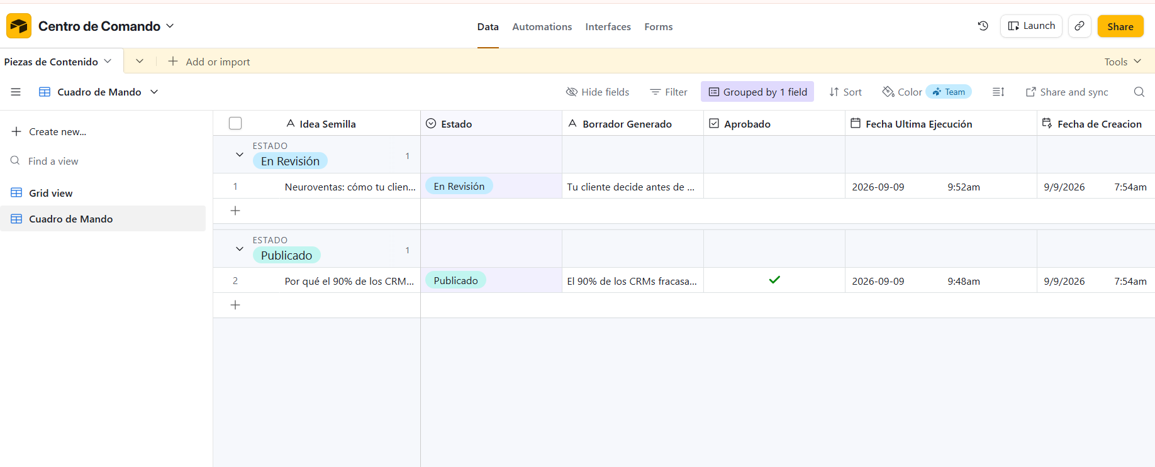
Evidencia K1. Base operativa de Airtable utilizada como fuente de los indicadores.
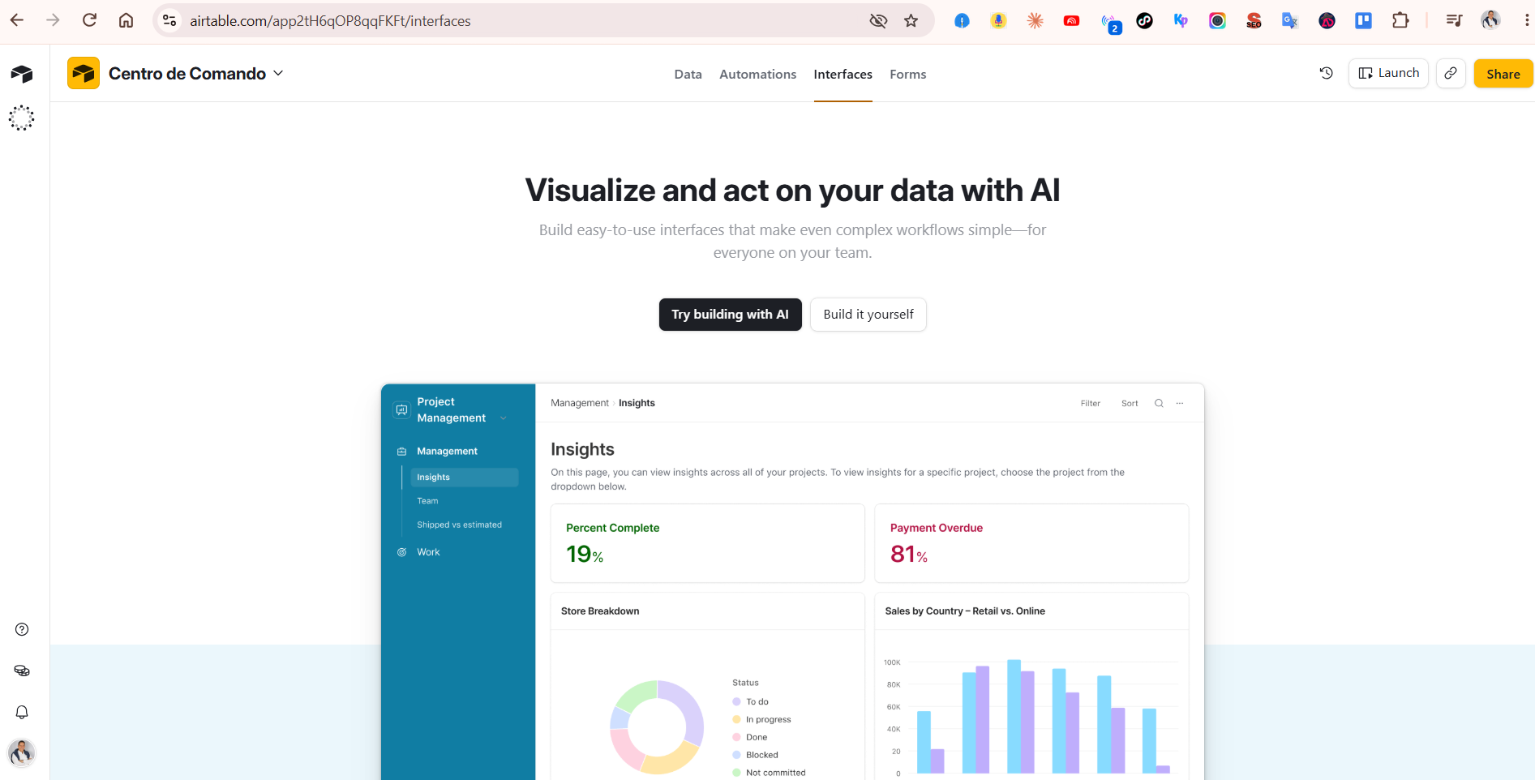
Evidencia K2. Airtable Interfaces habilitado sobre la base Centro de Comando; esta es la capa utilizada para construir el dashboard.

2. Acceso público
El acceso público de solo lectura fue probado sin iniciar sesión durante la validación del proyecto. Enlace validado:
https://airtable.com/app2tH6qOP8qqFKFt/shr2m9MOmqFRnqQrm/tblkc9E7mjoOmc8or/viwzZYTQfwaimw8hi

3. Evidencia complementaria
Las capturas de la tabla y de la interfaz se incluyen dentro de este documento. La captura específica del dashboard final con los cinco KPI permanece como evidencia ya validada del proyecto y debe conservarse también en la carpeta /evidencias de GitHub.
4. Nota de consistencia después de las pruebas finales
Los valores 6 / 3 / 1 / 1 / 17% corresponden al snapshot del dashboard que fue capturado y validado en ese momento. Las pruebas HITL posteriores añadieron registros al Centro de Comando, por lo que esos valores no deben presentarse como conteos actuales de la tabla después de las pruebas finales. La fórmula Indicador Error y la lógica del dashboard no cambiaron; los KPI se recalculan con los registros existentes.
Para la entrega final se conserva la captura del dashboard como evidencia de construcción y funcionamiento, y se añade la tabla operativa posterior como evidencia de que el pipeline continuó procesando pruebas. No se inventa un nuevo porcentaje sin una captura actualizada del dashboard.
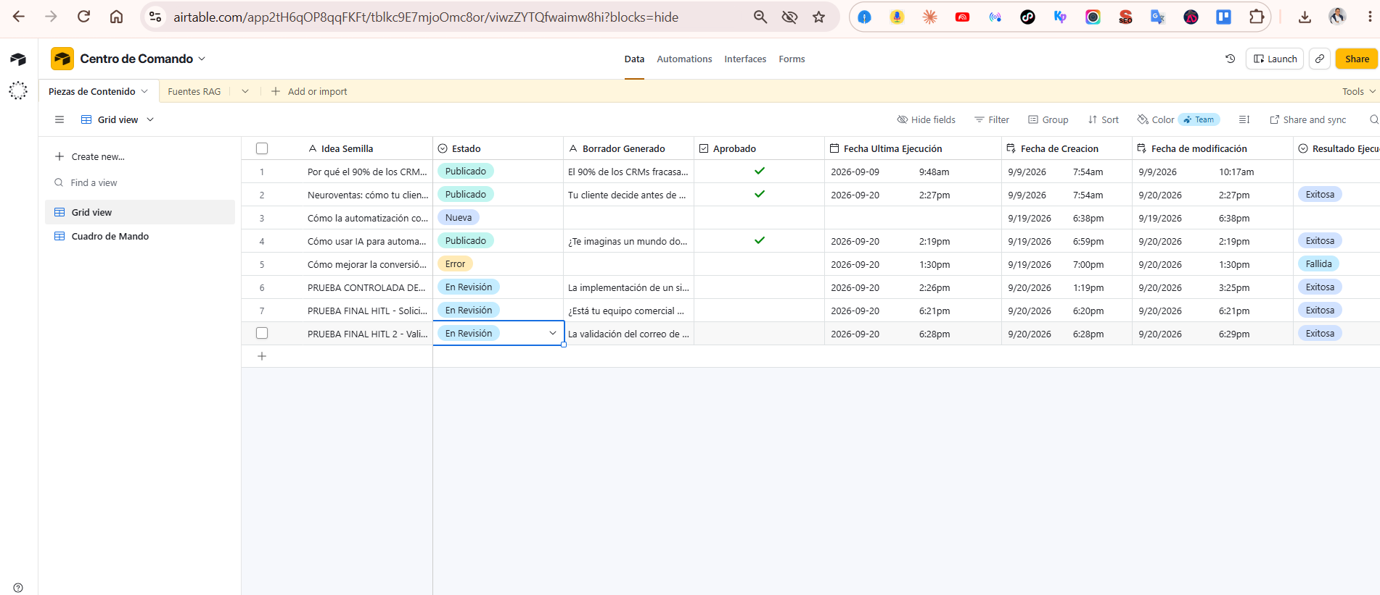
Evidencia K3. Centro de Comando después de las pruebas HITL adicionales.
El enlace público de solo lectura de la base permanece documentado como evidencia de consulta. La publicación del dashboard debe describirse exactamente según la evidencia disponible, diferenciando la vista pública de datos de la captura de Airtable Interfaces.

